**模型1：**

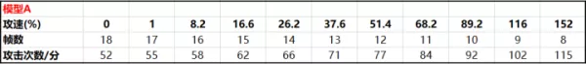

**坦克：**白起(1%)，程咬金(2%)，东皇太一(1%)，廉颇(1%)，刘邦(3%)，牛魔(1%)，项羽(1%)，张飞(1%)

**战士：**曹操(1%)，关羽(0.5%)，铠(2%)，狂铁(2%)，吕布(1%)，哪吒(2%)，盘古-盘古斧(2%)、雅典娜(2%)，亚瑟(1%)，杨戬(2%)，赵云(2%)，钟无艳(1%)

**刺客：**阿轲(2%)，孙悟空(1%)，元歌-本体(1%)，元歌-傀儡(1%)

**法师：**安其拉(1%)，嫦娥(0%)，妲己(1%)，貂蝉(1%)，干将莫邪(1%)，高渐离(1%)，姜子牙(1%)，芈月(0%)，女娲(1%)，王昭君-强化普攻(1%)，武则天(1%)，小乔(1%)，杨玉环(1%)，弈星(1%)，嬴政(0%)，甄姬(1%)，钟馗(1%)，周瑜(1%)，诸葛亮(1%)

**射手：**公孙离-有伞(1%)，马可波罗(3%)，虞姬(3%)

**辅助：**蔡文姬(1%)，大乔(1%)，盾山(1%)，鬼谷子(1%)，刘禅(1%)，明世隐(1%)，太乙真人(1%)，庄周(1%)

**模型2：**

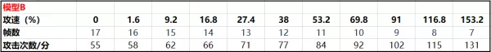

**战士：**刘备(2%)

**刺客：**兰陵王(1%)，娜可露露(1%)

**法师：**扁鹊(1%)，不知火舞(1%)

**射手：**艾琳(旧后羿)(3%)，成吉思汗(3%)，黄忠(3%)，孙尚香(3%)

**辅助：**孙膑(1%)

**模型3：**

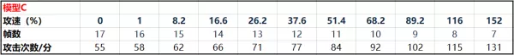

**坦克：**苏烈(1%)，孙策(1%)，猪八戒(1%)

**战士：**达摩(3%)，李信-统御形态(1%)，李信-未觉醒(1%)，宫本武藏(1%)

**刺客：**百里玄策(2%)，裴擒虎(1%)

**法师：**米莱狄(1%)，上官婉儿(1%)

**射手：**伽罗-关1技能(1%)

**辅助：**瑶(1%)

**模型4：**



**刺客：**司马懿(1%)

**射手：**李元芳(3%)

**模型5：**

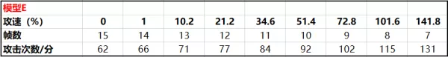

**战士：**花木兰-轻剑(2%)，老夫子(4%)、盘古-能量臂(2%)

**刺客：**韩信(3%)，橘右京(1%)，李白(3%)，司马懿-强化普攻(1%)

**法师：**沈梦溪(1%)，王昭君(1%)

**射手：**狄仁杰(2%)，公孙离-无伞(1%)

**模型6：**



**战士：**花木兰-重剑(2%)

**射手：**百里守约(3%)

**模型7：典韦**



    ① 典韦的攻速成长是3%/Lv。

    ② 典韦的普攻的动作循环为两下侧向劈砍接一下垂直劈砍。

    ③ 普攻指的是典韦前两下普攻，对应攻击动画为战斧侧向劈砍，从模型可知其与模型B一致。

    ④ 特攻指的是典韦第三下普攻，对应攻击动画为战斧垂直劈砍。

    ⑤ 表中红色标记表示该档位的特攻帧数反而增加，但从总输出循环角度来看，总体帧数是下降的。

**模型8：后羿-惩戒射击**

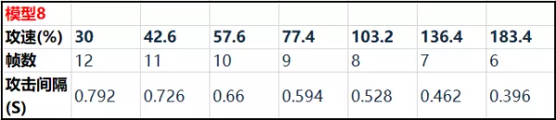

    ① 后羿的攻速成长是2%/Lv。

    ② 后羿一次普攻中的三次伤害间隔分别为2帧和1帧。

**模型9：黄忠-架起形态**

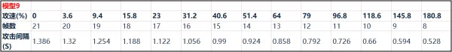

    ① 黄忠的攻速成长是3%/Lv。

**模型10：伽罗-开1技能**

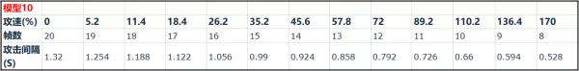

    ① 伽罗的攻速成长是1%/Lv。

**模型11：李信-狂暴形态**

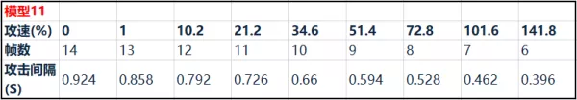

    ① 李信的攻速成长是1%/Lv。

    ② 李信-狂暴形态的攻速阈值分布与模型E一致，但每个档位均快一帧。

    ③ 李信-狂暴形态的普攻分为两段，在28.6%攻速以下(含)时，第二段伤害在第一段伤害跳出后延迟5帧后跳出，在超过28.6%时，该延迟量变为6帧。  
    ④ 因此在攻速达到最高攻速档位(141.8%)时，李信的前一次普攻的第二段伤害会与后一次普攻的第一段伤害合并，由此会导致末世伤害跳数由每次普攻2跳降为1跳，在搭配攻速装时还请多加注意。

**模型12：夏侯惇**

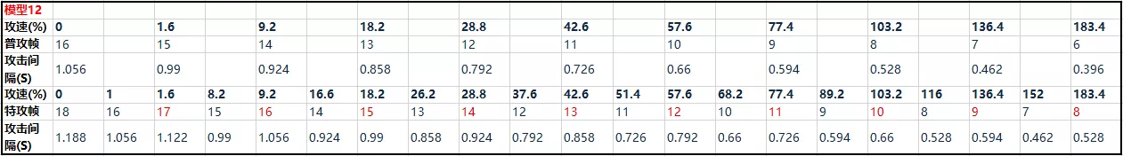

    ① 夏侯惇的攻速成长是2%/Lv。

    ② 夏侯惇的普攻的动作循环为两下横向斩击接一下。

    ③ 普攻指的是夏侯惇前两下普攻，对应攻击动画为横向斩击。

    ④ 特攻指的是夏侯惇第三下普攻，对应攻击动画为挑斩。

    ⑤ 表中红色标记表示该档位的特攻帧数反而增加，但从总输出循环角度来看，总体帧数是下降的。

**模型13：元歌-自动攻击**

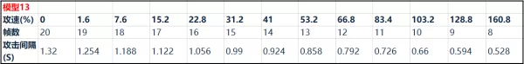

    ① 元歌的攻速成长是1%/Lv。

    ② 该表格是元歌释放傀儡后，本体自动攻击状态下的攻速阈值表。

**模型14：张良**

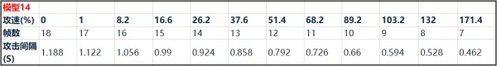

    ① 张良的攻速成长是1%/Lv。

    ② 张良的被动伤害与普攻伤害间隔为2帧。

**模型15：鲁班七号**

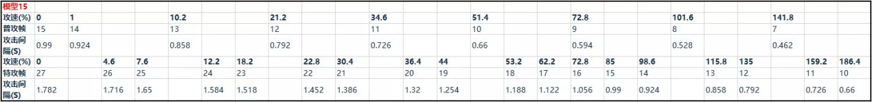

    ① 鲁班七号的攻速成长是3%/Lv。

    ② 普攻指的是鲁班七号前四下的普通普攻，从模型可知其与模型E一致。

    ③ 特攻指的是鲁班七号的扫射。

**模型16：露娜**

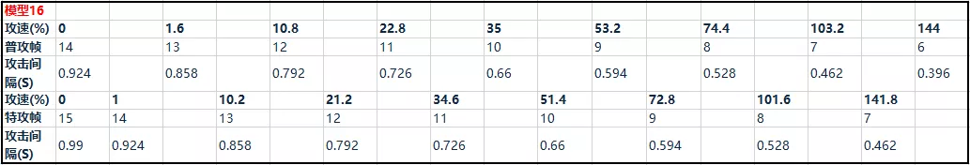

    ① 露娜的攻速成长是2%/Lv。

    ② 普攻指的是露娜前两下的普通普攻。

    ③ 特攻指的是露娜第三下带标记的普攻，从模型可知其与模型E一致。

**模型17：梦奇**

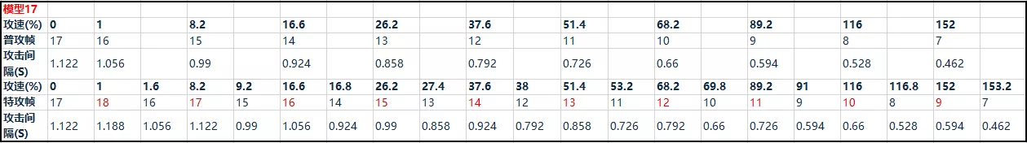

    ① 梦奇的攻速成长是1%/Lv。

    ② 梦奇的普攻的动作循环为两下侧向爪击接一下转身爪击，根据技能描述，转身爪击拥有更大的攻击范围(角度更广)。

    ③ 普攻指的是梦奇前两下普攻，对应攻击动画为侧向爪击，从模型可知其与模型A一致。

    ④ 特攻指的是梦奇第三下普攻，对应攻击动画为转身爪击，从模型看其阈值分布是模型A和模型B的叠加。

    ⑤ 表中红色标记表示该档位的特攻帧数反而增加，但从总输出循环角度来看，总体帧数是下降的。因此阈值与模型B一致的档位具有更高的性价比

**模型18：墨子**

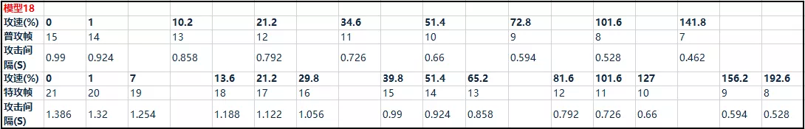

    ① 墨子的攻速成长是2%/Lv。

    ② 普攻指的是墨子前三下的普通普攻，从模型可知其与模型E一致。

    ③ 特攻指的是墨子的炮击。